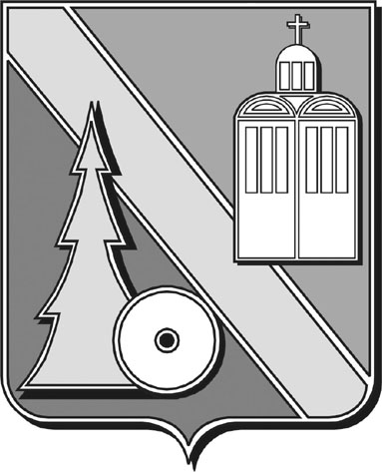

Администрация городского округа

Архангельской области

“Город Коряжма”

Администрация города

РАСПОРЯЖЕНИЕ

|  |  |  |
| --- | --- | --- |
| 01.06.2023 | № 131 р |  |

О внесении изменений в состав Совета по противодействию коррупции в муниципальном образовании «Город Коряжма»

Внести в состав Совета по противодействию коррупции в муниципальном образовании «Город Коряжма», утвержденный распоряжением администрации города от 28.09.2012 № 433р «Об утверждении состава Совета по противодействию коррупции в муниципальном образовании «Город Коряжма», следующие изменения:

1. В наименовании распоряжения слова «муниципальном образовании», заменить словами «городском округе Архангельской области»;
2. В пункт 1 внести следующие изменения:

2.1 слова «муниципальном образовании», заменить словами «городском округе Архангельской области»;

* 1. в абзаце 4 слова «Гайдамавичене Е.В» заменить словами «Рыжков А.В».

3. Настоящее распоряжение вступает в силу со дня его подписания.

Глава муниципального образования А.А. Ткач